Příprava 20. 4. – 24. 4. 2020 1.B
Milí prvňáčci, posílám vám další učení
Pondělí 20. 4. 2020
Český jazyk – písanka str. 27 – velké písmeno B
Pracovní sešit ke slabikáři – str. 41 – barevné sloupečky – číst, žlutý sloupeček – skládat slova z písmen
Matematika - str. 49/cv. 1, 3
Český jazyk – slabikář – str. 69 – dopsat dvakrát slovo VAŘÍ a ŘEŽE a nově vytvořená slova přečíst. Můžeme si slova i složit z písmen
Úterý 21. 4. 2020
Český jazyk – písanka str. 26 – každé slovo, slabiku napíšeme dvakrát
Slabikář – str. 69 – tulipán – číst, do zeleného proužku dopsat název vyluštěné pohádky (HRNEČKU, VAŘ)
Matematika – str. 49/ cv. 2 – zakreslování příkladů na číselnou osu – červeně označím první číslo, modrou udělám tolik obloučků, kolik přičítám a výsledek zakroužkuji modrou a zapíšu výsledek za =
Prvouka – str. 53/cv. 4 – mláďata; Kdo k sobě patří?
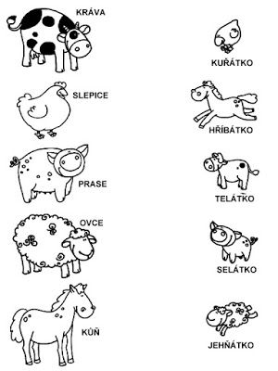
Středa 22. 4. 2020
Český jazyk – písanka str. 20 – nově velké písmeno H, slova napsat jen jedenkrát
Pracovní sešit – str. 41 – číst článek Na jaře a odpovědět na otázky (podle článku)
Matematika – str. 50/ cv. 1, 2; zábavné počítání (dobrovolný úkol)
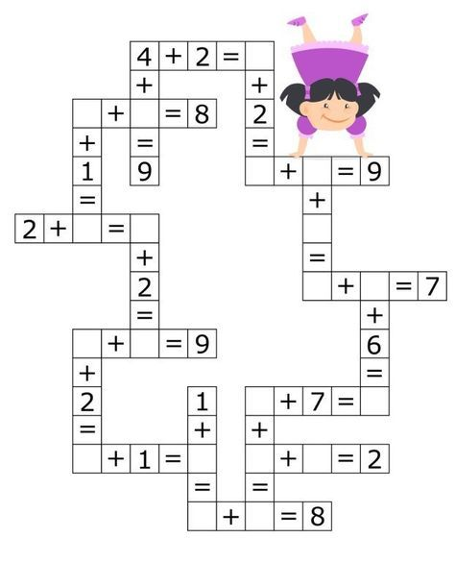
Čtvrtek 23. 4. 2020
Český jazyk – písanka – str. 21 – nové písmeno velké T
Slabikář – str. 69 – číst barevný sloupeček, vytleskejte slova podle slabik, str. 71 – cvičení se znakem telefonu (doplňujte háčky, čárky, hádanku přečtěte) a vedle do rámečku nakreslete řešení hádanky
Matematika – str. 51/ cv. 6, 7
Prvouka – str. 68 – Co lidé umí - doplňte slova na řádky (vybírejte ta správná z rámečku), slova pište psace a věty nakonec přečtěte

Pátek 24. 4. 2020
Český jazyk – slabikář str. 70 – postupujte podle dolní oranžové lišty, ohledně povolání se můžete podívat do prvouky str. 67 (už jsme ji dělali)
Matematika – str. 50 - dokončit

